ROUSS'EVASION propose

SPECTACLE AU CABARET DE SETE
Le Vendredi 09 Décembre 2011

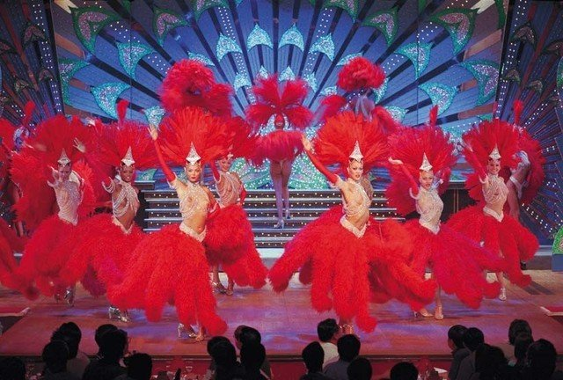
PRIX UNIQUE : 55 EUROS

Départ tôt de Rousset en direction du Languedoc Roussillon. Arrêt à la Belle Epoque, biscuiterie artisanale située à Sète. Visite et dégustation de ces biscuits traditionnels.

Continuation vers le Cabaret.

Installation à vos tables et début de votre déjeuner.

Puis vous assisterez à la merveilleuse revue : « Paris » dans laquelle se succèdent danseuses, danseurs, danseurs de voltige, fantaisistes, chanteurs et chanteuses en live… Ce spectacle va vous émerveiller et vous faire passer un moment inoubliable. C’est une nouveauté . Grâce à ce voyage vous allez faire un aller et retour jusqu’à Paris, le temps d’un repas.

A la fin du spectacle retour vers Rousset en début de soirée.

Coupon-réponse

Je suis intéressé(e) par le spectacle au Cabaret de Sète qui aura lieu le Vendredi 09 Décembre

Nom prénom, adresse n° de téléphone
---------------------------------------------------------------------------------------------------------------------------------------
--------------------------------------------------------------------------------------------------------------------------------------------------------------------------------------------------------------------------------------------------------------------------------------------------------------------------------------------------------------------------------------------------------------------------------------------------------------------------------------------------------------------------------------------------------------------------------------------------------------------------------------------------------------------------------------------------------
Possibilité de règlement en 2 mensualités.

Je joins mes …….chèques de …………€
ROUSS’EVASION
B.P 62
13790 ROUSSET

